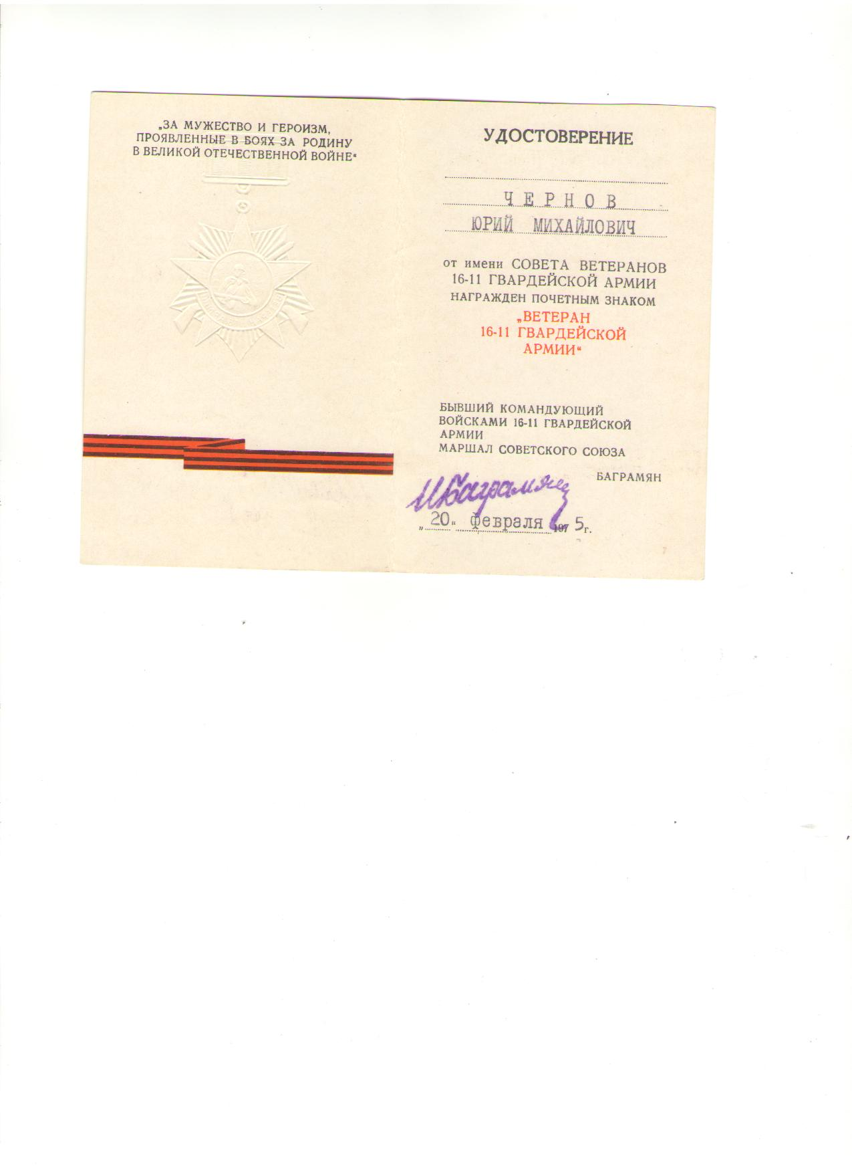

***Чернов Ю.М. – ветеран 16-11 ГВАРДЕЙСКОЙ АРМИИ***